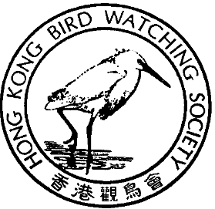

香 港 觀 鳥 會
THE HONG KONG BIRD WATCHING SOCIETY
GPO BOX 12460, HONG KONG. 香港郵政總局信箱12460號

新 聞 稿

落 馬 洲 鐵 路 支 線
九廣鐵路不專重自己的環境影響評估報告

二○○○年十月六日，香港 ── 九廣鐵路今日就落馬洲鐵路支線，向部份傳媒發放了片面及不準確的信息，顯示該公司毫無愛護環境的意識。九廣鐵路自己聘請的專家撰寫的環境影響評估報告指出塱原有高度生態價值，如今九廣鐵路郤不尊重這個結論，香港觀鳥會對此表示失望。

香港觀鳥會的詳細回應將於稍後發放。

本會自然保育主任吳祖南博士今晚就此事於「自由風自由Phone」接受了訪問，傳媒可於下列網址收聽：
http://www.rthk.org.hk/rthk/radio1/openline_openview/20001006.ram

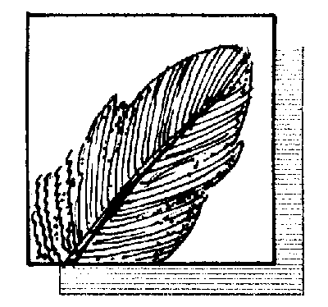

40TH
ANNIVERSARY

四十週年

國際鳥盟香港代表
Hong Kong Representative of BirdLife International

